Questão 2
Transformar a imagem na escala de cinza.
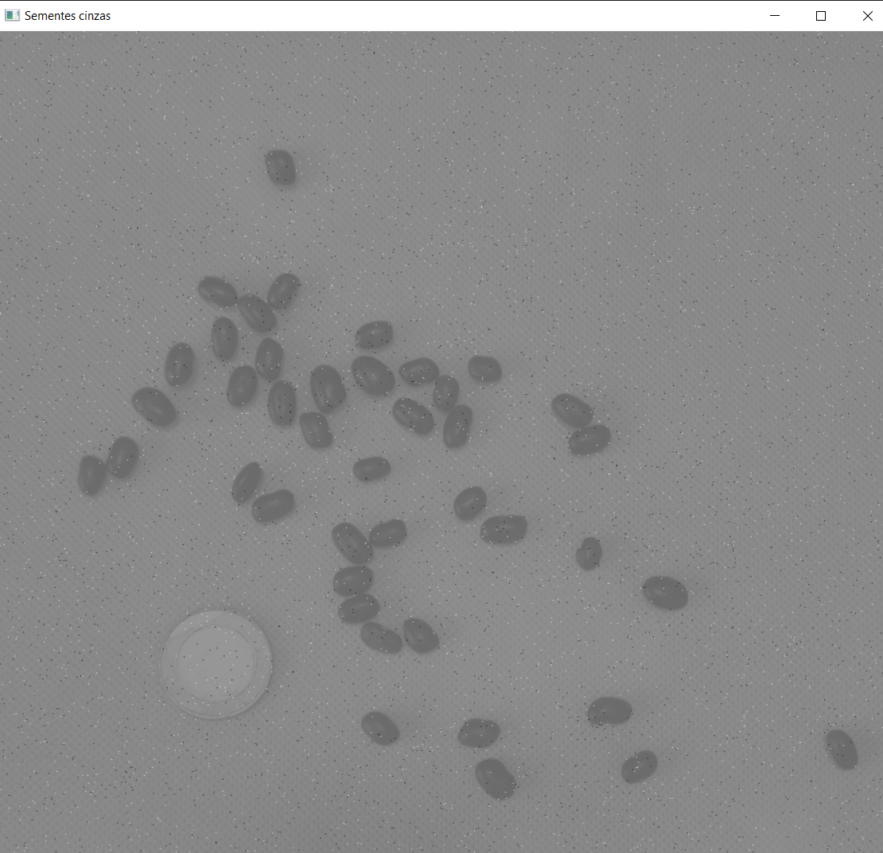

Aplicado o filtro gaussiano na imagem para remover os ruídos sal e pimenta
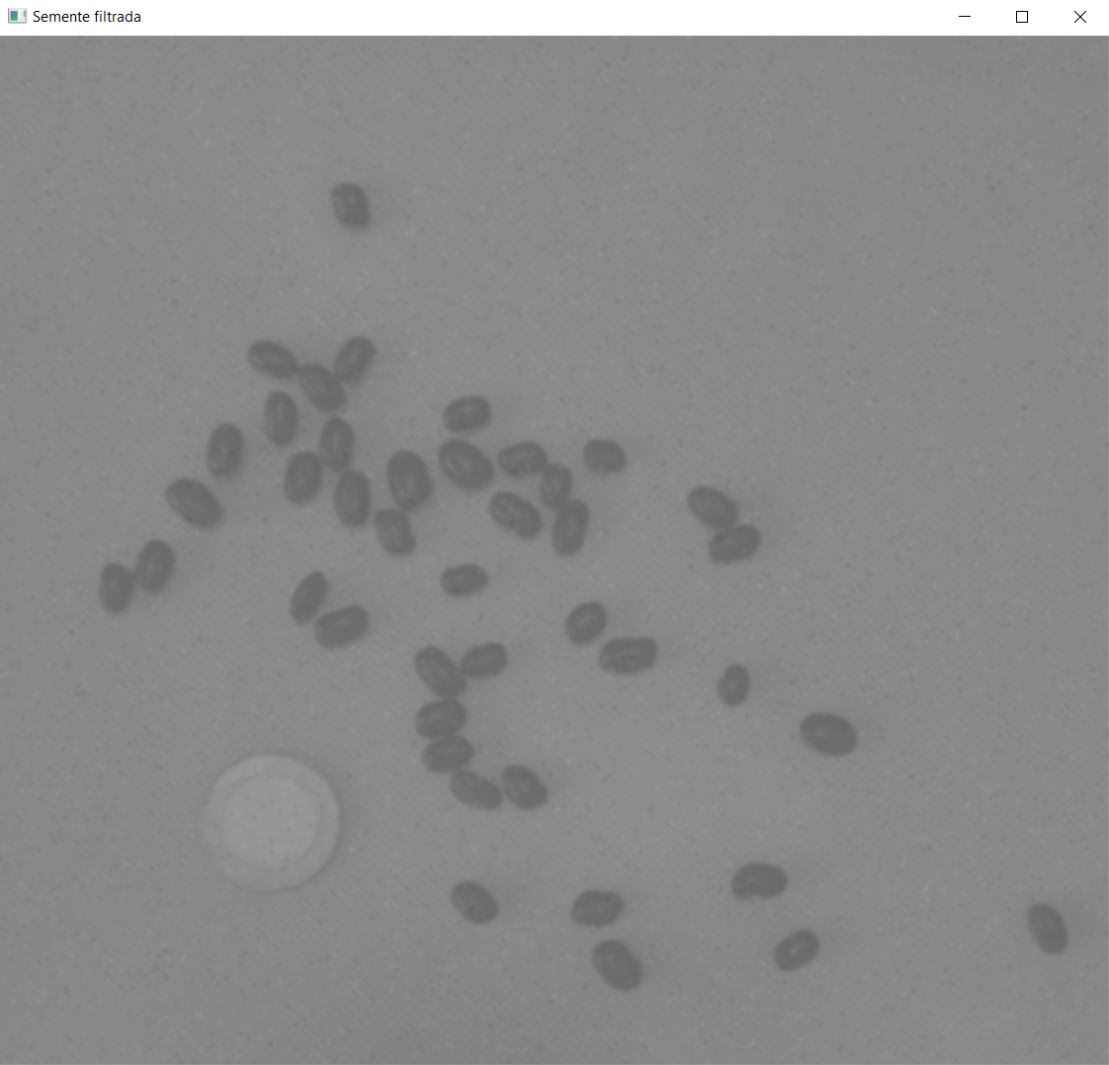

Erosão aplicada para separar os grãos
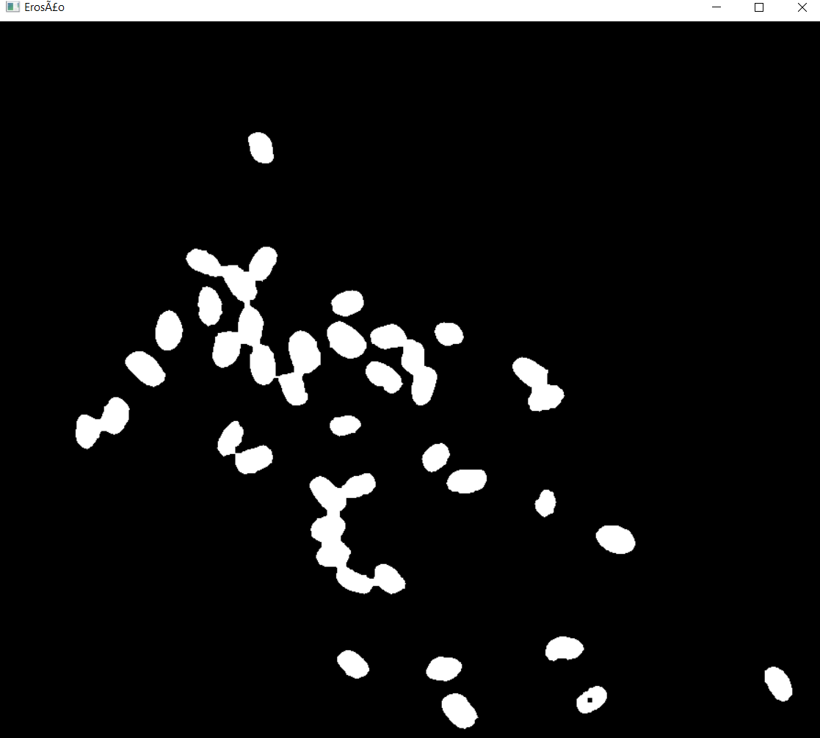

Equalizei a imagem para melhorar a qualidade da visualização da moeda
